Enquêtes trimestrielles de Conjoncture

- Secteur des industries manufacturières, extractives, énergétiques et environnementales
- Secteur de la construction

Décembre 2018

La présente note relate les principales appréciations des chefs d’entreprises telles qu’elles ressortent des enquêtes de conjoncture réalisées par le HCP au titre du 4ème trimestre 2018 auprès des entreprises opérant dans les secteurs des industries manufacturières, de l’extraction, de l’énergie, de l’environnement ainsi que dans celui de la construction.
Ces appréciations portent sur l’évolution de l’activité au cours du 3ème trimestre 2018 et les anticipations pour le 4ème trimestre 2018.

- Estimation de la production par secteur selon les appréciations des chefs d’entreprises pour le 3ème trimestre 2018

  - Secteur de l’Industrie
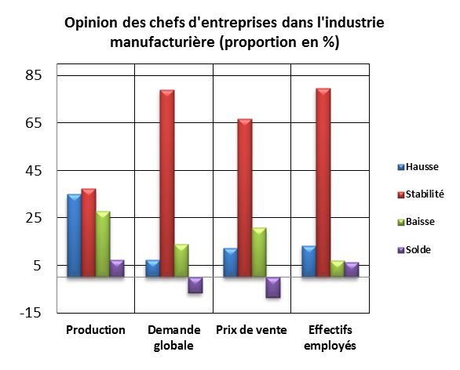
Au 3ème trimestre 2018, la production de l’industrie manufacturière aurait connu une légère hausse résultat d’une augmentation de la production dans les branches de l’«Industrie chimique», de la «Fabrication de boissons» et de la «Métallurgie» et d’une baisse de la production dans les branches de la «Fabrication d'autres produits minéraux non métalliques».
Les carnets de commandes sont jugés d’un niveau normal par les chefs d’entreprises. S’agissant de l’emploi, il aurait connu une stabilité. Globalement, le taux d’utilisation des capacités de production (TUC) se serait établi à 79%.
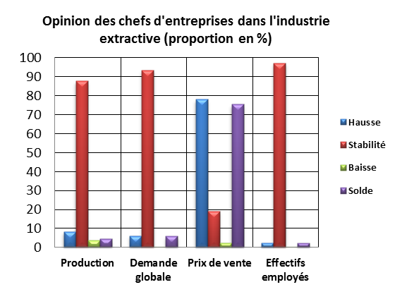
Au 3ème trimestre 2018, la production de l’industrie extractive aurait affiché une stabilité imputable à une stagnation de la production d’«Autres industries extractives».
Les carnets de commande se seraient situés à un niveau normal et l’emploi aurait connu une stabilité. Dans ces conditions, le TUC dans ce secteur se serait établi à 78%.

Au titre du 3ème trimestre 2018, la production de l’industrie énergétique aurait connu une augmentation due principalement à la hausse de la «Production et distribution d’électricité, de gaz, de vapeur et d’air conditionné». S’agissant des carnets de commandes, ils sont jugés d’un niveau normal. L’emploi, quant à lui, aurait connu une augmentation. Dans ces conditions, le TUC dans l’industrie énergétique se serait établi à 93%.
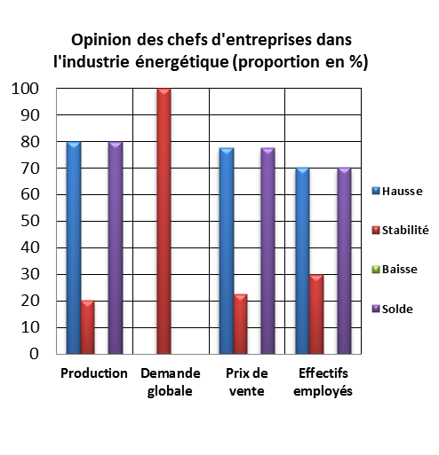
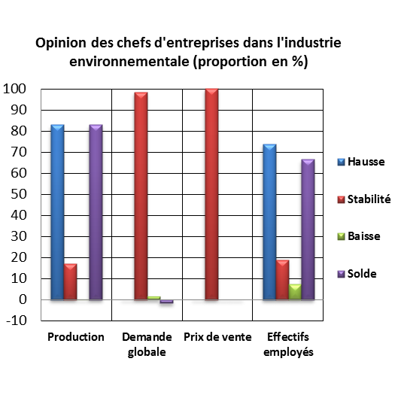
La production de l’industrie environnementale aurait enregistré une augmentation imputable à une hausse de l'activité du «Captage, traitement et distribution d’eau». En ce qui concerne les carnets de commandes de ce secteur, ils se seraient établis à un niveau normal et l’emploi aurait connu une augmentation. Dans ces conditions, le TUC dans l’industrie environnementale se serait établi à 86%.
  - Secteur de la Construction
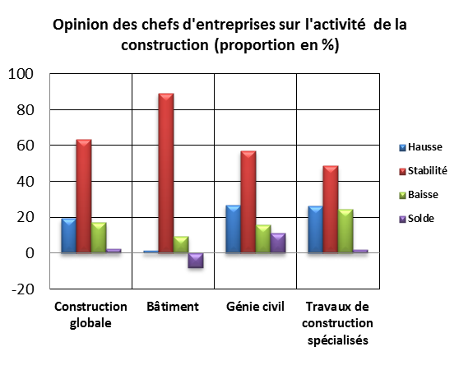
Au 3ème trimestre 2018, l’activité dans le secteur de la construction aurait connu une stabilité. Cette évolution aurait été due principalement, d’une part, à la hausse d’activité dans le «Génie civil» et, d’autre part, à la stabilité d’activité dans la branche de la «Construction de bâtiments».

Les carnets de commande dans la construction se seraient situés à un niveau normal et l’emploi aurait connu une stabilité. Dans ces conditions, le TUC dans le secteur de la Construction se serait établi à 65%.

- Prévision de la production par secteur selon les anticipations des chefs d’entreprises pour le 4ème trimestre 2018

  - Secteur de l’Industrie
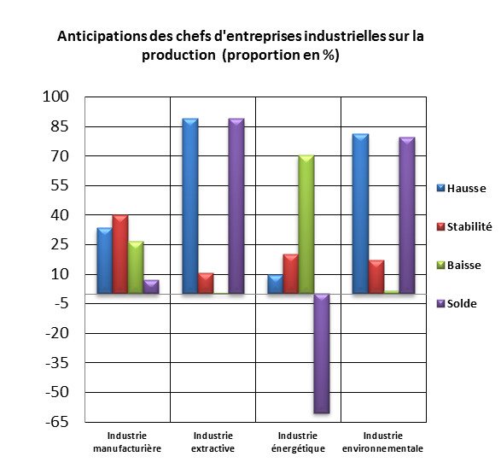
Au 4ème trimestre 2018, les entreprises de l’industrie manufacturière s’attendent à une légère hausse de leur production. Ces anticipations seraient attribuables, d’une part, à une hausse de l’activité de l’«Industrie automobile» et de la «Métallurgie» et, d’autre part, à une diminution de la production de l’activité de l’«Industrie chimique» et de la «Fabrication de boissons». Concernant les anticipations de l’emploi, les industriels prévoient globalement une stabilité des effectifs employés.
S’agissant de l’industrie extractive, les entreprises de ce secteur prévoient une augmentation de leur production. Cette évolution serait imputable principalement à une hausse de la production des phosphates. Au niveau des effectifs employés, les patrons de ce secteur prévoient une stagnation.
La production énergétique attendue pour le 4ème trimestre 2018, connaîtrait une diminution attribuable à une baisse de la «Production et distribution d’électricité, de gaz, de vapeur et d’air conditionné». Pour ce qui est de l’emploi, il connaîtrait une stabilité.
Pour le même trimestre, les entreprises de l’industrie environnementale anticipent une augmentation de la production notamment dans les activités du «Captage, traitement et distribution d’eau» et une stabilité des effectifs employés.
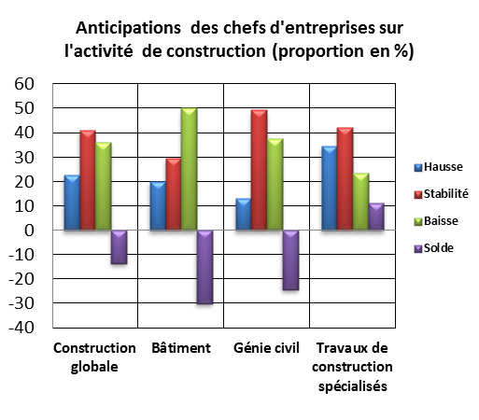
  - Secteur de la Construction
Les anticipations avancées par les chefs d’entreprises du secteur de la Construction, pour le 4ème trimestre 2018, font ressortir, globalement, une diminution de l’activité de ce secteur. Cette évolution résulterait de la baisse d’activité prévue au niveau des branches de la «Construction de bâtiments» et du «Génie civil». Cette baisse dans le secteur de la construction serait accompagnée par une légère diminution des effectifs employés.

